KRAJEVNA SKUPNOST OZELJAN-ŠMIHEL
Številka: 9/2024
Datum: 12.2.2024
ZAPISNIK 9. REDNE SEJE
sveta Krajevne skupnosti Ozeljan-Šmihel, ki je bila dne 16.1.2024
Prisotni: Tina Simonič, Darko Škarabot, Jernej Frank, Franko Špacapan, Vida Špacapan Odsotni: Lilijana Bensa
Dnevni red:
- Pregled in potrditev zapisnika 8. seje sveta KS in potrditev overiteljev zapisnika
- Pregled realizacije sprejetih sklepov 8. seje sveta KS
- Potrditev proračuna krajevne skupnosti Ozeljan-Šmihel za leto 2024-2024
- Pregled in potrditev osnovnih sredstev KS - sklep inventurne komisije
- Tekoča problematika in predlogi krajanov.
Overitelja zapisnika: Franko Špacapan, Vida Špacapan
Ad 1) Pregled in potrditev zapisnika 8. seje sveta KS in potrditev overiteljev zapisnika
Člani sveta KS potrdijo overitelje zapisnika in zapisnik 8. seje sveta KS.
Ad 2) Pregled realizacije sprejetih sklepov 8. seje sveta KS
Prometni znak v Liskucah: nabavljen in predan krajanom v namestitev
Zid pri Rokovih: v izvedbi
Požarna varnost »stare trgovine«: Anja Sanabor pripravila skico, Tina bo pozvala Lozeja k pripravi načrta
Grb KS: bo Anja Sanabor pripravila nov predlog
Nahrbtna kosilnica za potrebe vzdrževanja otroškega igrišča: bo Jernej pridobil ponudbe
Asfaltacija (kažot in pri Marko Gruden): ponudba od Asfalti plus posredovana na občino
Ad 3) Potrditev proračuna krajevne skupnosti Ozeljan-Šmihel za leto 2024-2024
Ugotavljamo, da je bil v okviru proračuna MONG, sprejet tudi proračun za KS Ozeljan - Šmihel. Se strinjamo in potrjujemo proračun.
Ad 4) Pregled in potrditev osnovnih sredstev KS - sklep inventurne komisije
Seznam osnovnih sredstev pregledan, potrjen in podpisan.
Ad 5) Tekoča problematika in problemi krajanov
Makadamska pot pri Oskarju v Šmihelu: bo Nina preverila če bi lahko nasuli
Anja Sanabor je poslala predlog nove lokacije kontejnerskega mesta na Otavi, na zemljišču
DRSI poleg avtobusne postaje
predsednica Tina Simonič
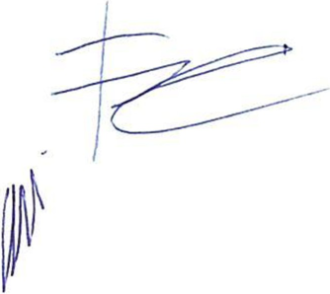
Most pri Rožiču: boTina poslala na občino prošnjo za sanacijo
Zapisal: Jernej Frank
Overitelji:
Franko Špacapan
Vida Špacapan

